

**Fen Bilimleri Enstitüsü**

**Elektrik ve Bilgisayar Mühendisliği Bölümü**

**Nesneye Yönelik Yazılım Mühendisliği Dersi Final Ödevi**

**Ödev Konusu**

Hastane Randevu Otomasyon Sistemi

**Öğretim Üyesi**

Dr. Öğr. Üyesi Ali ÖZTÜRK

**Öğrenci**

Duygu DURAN

21870021

**Mayıs 2019**

**Konya**

İçindekiler

1.PROJENİN TANIMI 3

2.PROJENİN AMACI 3

3.KULLANILAN ARAÇLAR 3

4. ARGO UML 3

5. UML NEDİR ? 4

6.GEREKSİNİMLERİ 4

7.SİSTEM MİMARİSİ 4

8.UML DİYAGRAMLAR 5

9.KAYNAKÇA.............................................................................................................................................8

# 1.PROJENİN TANIMI

Projede hastanın Hastane’den randevu alabileceği Hastane rendevu otomasyon sistemi tasarlanmıştır.

# 2.PROJENİN AMACI

Amacımız sisteme kayıtlı hastalar için online randevü talebi hizmeti sunabilmektir. Sisteme kayıtlı hastaların randevu talep edebilmesi, talep edilen randevunun onayı veya reddi ve doktorların onaylanan randevulerı gerçekleştirmesi amaçlanmıştır.

# 3.KULLANILAN ARAÇLAR

Projenin tasarımı ArgoUml programı ile yapılmıştır.

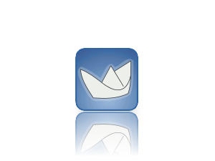

Şekil 1. Argo Uml Program Logosu[1]

# 4. ARGO UML

ArgoUML önde gelen açık kaynaklı UML modelleme aracıdır ve tüm standart UML 1.4 şemaları için destek içerir. Herhangi bir Java platformunda çalışır ve on dilde kullanılabilir. ArgoUML sadece UML modelleme aracı değildir, aynı zamanda katkıda bulunmaya davet ettiğiniz bir Açık Kaynak Geliştirme projesidir [2].

**Desteklenen diyagramlar** :

* Sınıf
* Belirtmek, bildirmek
* Kullanım durumda
* Aktivite
* İşbirliği
* yayılma
* Sıra

# 5. UML NEDİR ?

UML Nedir? UML (Unified Modelling Language — Birleşik Modelleme Dili), iş sistemlerinin modellenmesi konusunda ortaya çıkmış bir dildir. Genellikle yazılım sektöründe kullanılmakla beraber, iş sistemlerini, bir süreci veya herhangi bir işi grafikler ile açıklamak isteyenlerce kullanılır.

UML 1997 yılından bu yana geliştirilmekte olup 2015 yılında UML 2.5 sürümüyle birçok yönden geliştirilmiştir. Son sürümlerle beraber dildeki birçok eksik ve hatalar giderilmiştir.

#### UML Faydaları Nedir?

* UML, standartlaşmış bir yapı olduğundan dolayı, dili bilenler tarafından okunur ve aynı şekilde yorumlanır.
* Takım çalışmasına birebirdir.
* Yazılımlardaki hataları (bug) azaltmaya yarar.
* UML ile sistem veya yazılım başta belirlendiği için tekrar tekrar dizayn ve kod yazmanın önüne geçilmiş olunur [3].

# 6.GEREKSİNİMLERİ

1. Hastanın sayfasında; randevu talebi, takibi ve şifre değiştirme seçeneği olabilecek. Hasta sayfası Randevu İstek Sayfası olarak belirlenir.
2. Yöneticinin sayfasında; randevu onay/ret, hastaya geri bildirim ve yine şifre değiştirme seçeneği olabilecek. Yönetici sayfası Randevu Onay Sayfası olarak belirlenir.
3. Doktorun sayfasında; randevu gerçekleştir ve şifre değiştirme seçeneği olabilecek, doktor sayfası Randevu Gerçekleştirme Sayfası olarak belirlenir.
4. Hasta sisteme giriş yaapacak ve Randevu İstek Modulü’nde uygun zamana göre randevu oluşturacak, bu talep yöneticiye yönlendirilecek.
5. Yönetici randevu isteklerini görüntüleyip, onaylayıp hastaya bildirecek ve onaylanan randevu doktora yönlendirilecek.
6. Doktor randevuyu gerçekleştirecek.

# 7.SİSTEM MİMARİSİ

* Admin Ekranı
* Hasta Ekranı
* Doktor Ekranı
* Randevu Ekranı

# 8.UML DİYAGRAMLAR

**Kullanım Senaryosu Diyagramı(Use Case Diagram)**

Use Case diyagramları sistemin ve sınıfların zamanla değişimini de içerecek biçimdeki diyagramlardır. Bir Use Case modeli Use Case diyagramları ve Use case açıklamaları senaryolardan oluşmaktadır. Use Case diyagramları ise Actors,Use Case ve Use Case 'ler arasındaki ilişkilerden oluşmaktaır. Kısaca Use Case modelini tanımlarsak şöyle diyebiliriz. Sistemin kullanıcısının bakış açısıyla sistemin davranışlarının diyagramlarla  modellenmesidir. Use Case 'ler sistemin kabaca ne yaptığı ile ilgilenir, kesinlikle nasıl ve neden yapıldığını incelemez.

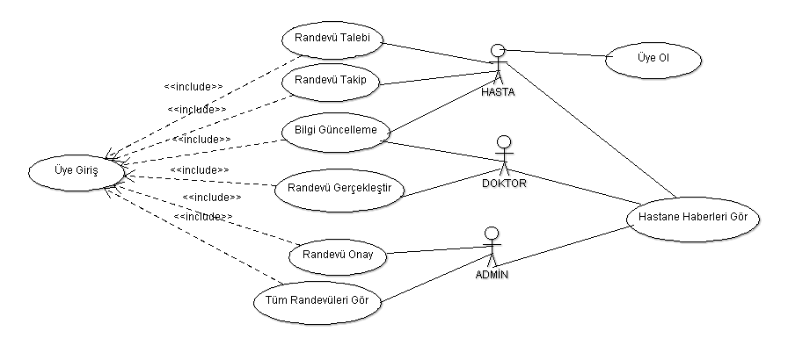

Şekil 2. ArgoUml ile oluşturulan Use Case Diagram

**Class Diagram (Sınıf Diyagramı)**

Sınıf diyagramları (Class Diagram) projemizdeki sınıfların, özelliklerinin ve birbirleri arasındaki ilişkilerin gösterilmesi için kullanılır.

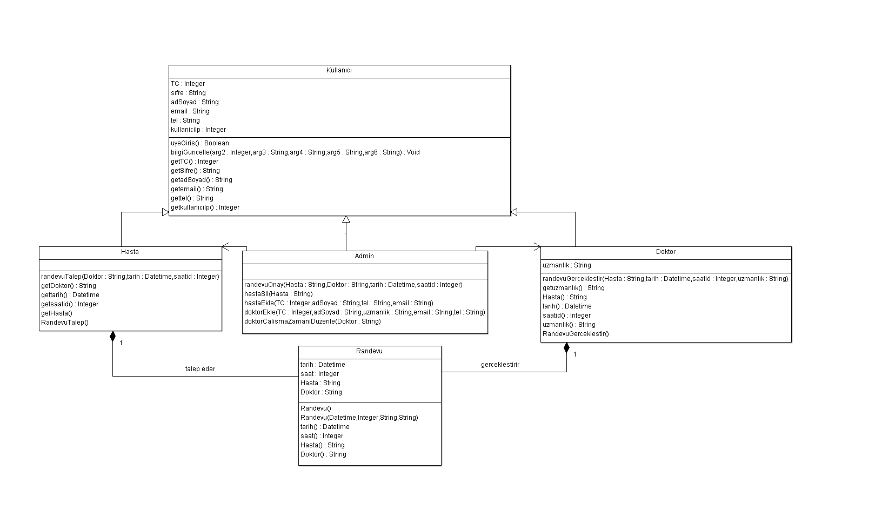 Şekil 3. ArgoUml ile oluşturulan Class Diagram

**Sequence Diagram (Sıralama Diyagramı)**

"Sequence" kelime anlamı olarak "birbirini takip eden, ardışık olan, peşi sıra" anlamlarına gelmektedir. UML diyagramı olarak ise nesnelerin peşi sıra etkileşimde bulunmalarını ve nesnelerin zaman boyutunda birbirleri ile ilişkiye girmeleri anlamında kullanılmaktadır.

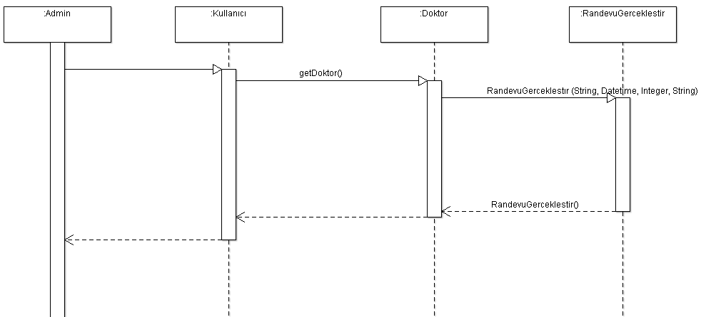

Şekil 4. ArgoUml ile oluşturulan Sequence Diagram 1

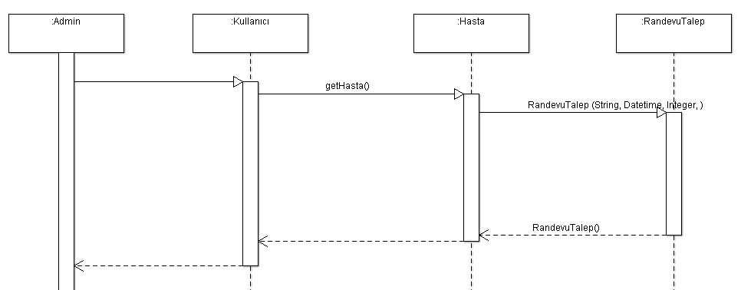

Şekil 5. ArgoUml ile oluşturulan Sequence Diagram 2

KAYNAKÇA

[1]<https://www.google.com/search?biw=1366&bih=608&tbm=isch&sa=1&ei=I8veXLb1EL6I1fAP8oavqAU&q=argouml+logo&oq=argouml+logo&gs_l=img.3..0i30.31569.32243..32559...0.0..0.226.843.0j4j1......0....1..gws-wiz-img.......0i19j0i30i19j0i5i30i19.sWhG4Bygi5I#imgrc=3dC3>

[2] <http://argouml.tigris.org/>

[3] <https://medium.com/gokhanyavas/uml-nedir-faydalar%C4%B1-nelerdir-7212d31279c>